

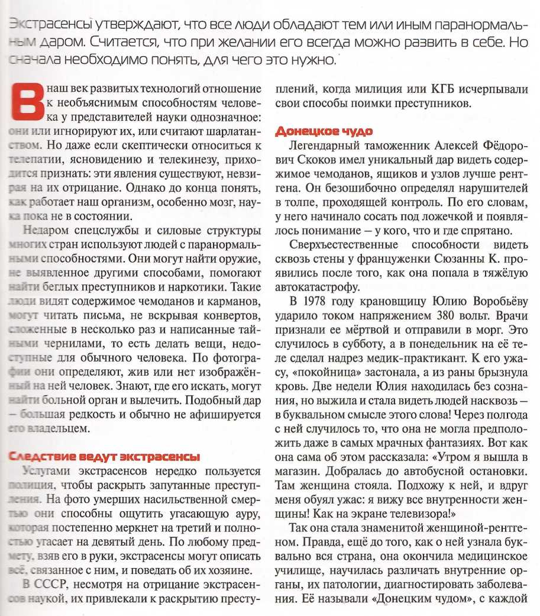

_.дя по всему, мы скл свойства нашей психик

с зека

строя телевизоры и компьв - лих садились аккумулято] . чтилетняя китаянка Ни оз . чёных. Знакомые предпочг . с ней за руку, так как люд< ет с ног током напряжением

Иногда проводятся даже лей-магнитов, среди которь Для экспериментов использ ■ножи и даже утюги. Все нутые мощным магнитом, в телах и не падают!

Следи за аурой

Все эти необычные сп серьёзного научного изуч исследованных биомагнет гежлу центром ладони и тальпа была в 5-10 раз вь людей. Вопрос заключался трическая энергия накат з количествах, способных предметы и зажигать лам

18 ЧУДЕСАаПРИКЛЮЧЕНИЯ

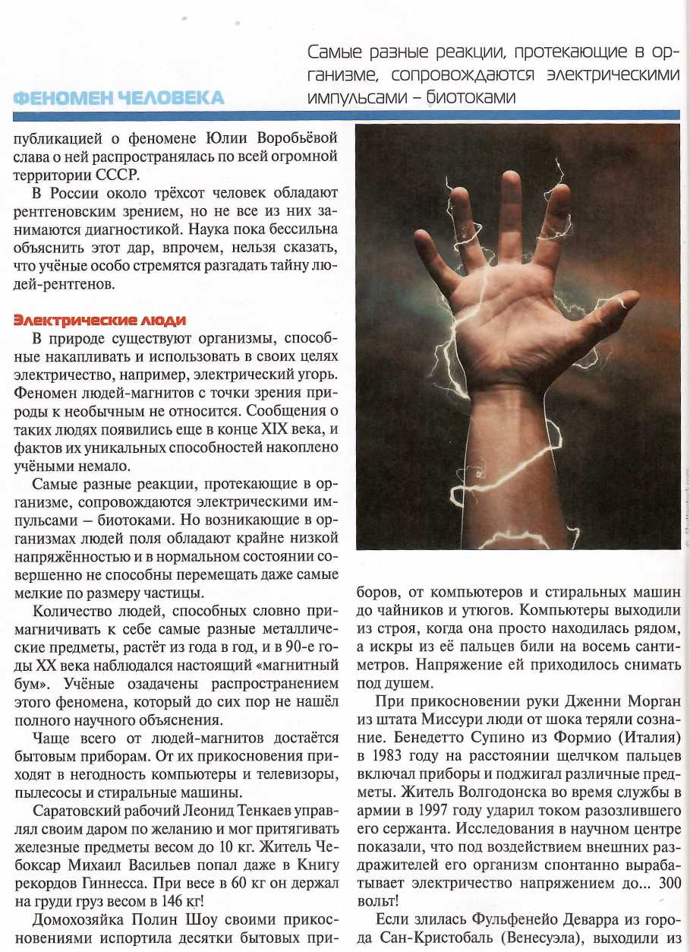

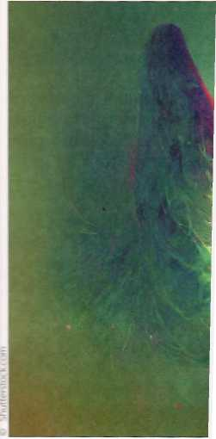

ЧУДЕСАЙПРИКАЮЧЕНИЯ 1Я

